UBND XÃ THANH AN

**TRƯỜNG MN SỐ 1 THANH AN**

Số: 213/QĐ-MNS1TA

**CỘNG HOÀ XÃ HỘI CHỦ NGHĨA VIỆT NAM**

**Độc lập - Tự do - Hạnh phúc**

Thanh An, ngày 03 tháng 9 năm 2025

# QUYẾT ĐỊNH

# Công khai thực đơn lần 1 năm học 2025 -2026

# HIỆU TRƯỞNG TRƯỜNG MẦM NON XÃ SỐ 1 THANH AN

Căn cứ Thông tư 52/2020/TT – BGDĐT ngày 31 tháng 12 năm 2020 của Bộ Giáo dục và Đào tạo về việc ban hành điều lệ trường mầm non;

Căn cứ Thông tư số 09/2024/TT-BGDĐT ngày 03 tháng 6 năm 2024 của Bộ Giáo dục và Đào tạo về Thông tư Quy định về công khai trong hoạt động của các cơ sở giáo dục thuộc hệ thống quốc dân;

*Nghị quyết Nghị quyết số 06/2024/NQ-HĐND ngày 11/7/2024 của Hội đồng nhân dân tỉnh quy định Danh mục các khoản thu và mức thu, cơ chế quản lý thu, chi đối với các dịch vụ hỗ trợ hoạt động giáo dục của các cơ sở giáo dục công lập trên địa bàn tỉnh;*

Căn cứ công văn số 1702/SGDĐT-KHTC ngày 19/06/2024 của Sở giáo dục và đào tạo về việc hướng dẫn tổ chức bếp ăn tập thể trong các cơ sở giáo dục trên địa bàn tỉnh Điện Biên;

Căn cứ biên bản họp của Ban quản trị đời sống về việc thống nhất thực đơn ăn lần 1 học kỳ I năm học 2025-2026;

Căn cứ vào tình hình thực tế việc tổ chức nấu ăn tại bếp ăn tập thể cho trẻ tại trường năm học 2025-2026.

# QUYẾT ĐỊNH:

**Điều 1**: Công khai thự đơn ăn lần 1 học kỳ 1 năm học 2025-2026 của trường mầm non Số 1 Thanh An như sau *(Có bảng thực đơn kèm theo).*

**Điều 2**: Quyết định này có hiệu lực từ kể từ ngày ký.

**Điều 3**: Các ông (bà) trong Ban quản trị đời sống, bộ phận kế toán và các bộ phận, cá nhân liên quan chịu trách nhiệm thi hành quyết định này./

*Nơi nhận:* **HIỆU TRƯỞNG**

* *Như điều 3;*

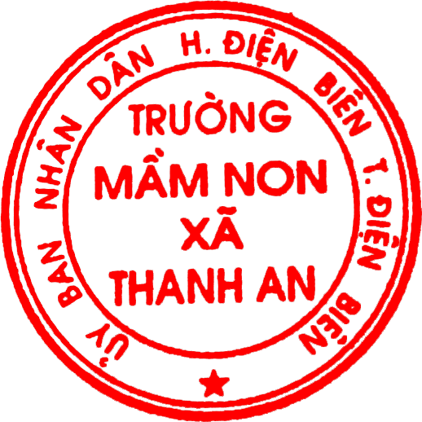

* *Website trường;*
* *Lưu KT.*

**Mai Thị Phương**